**Prozessor**

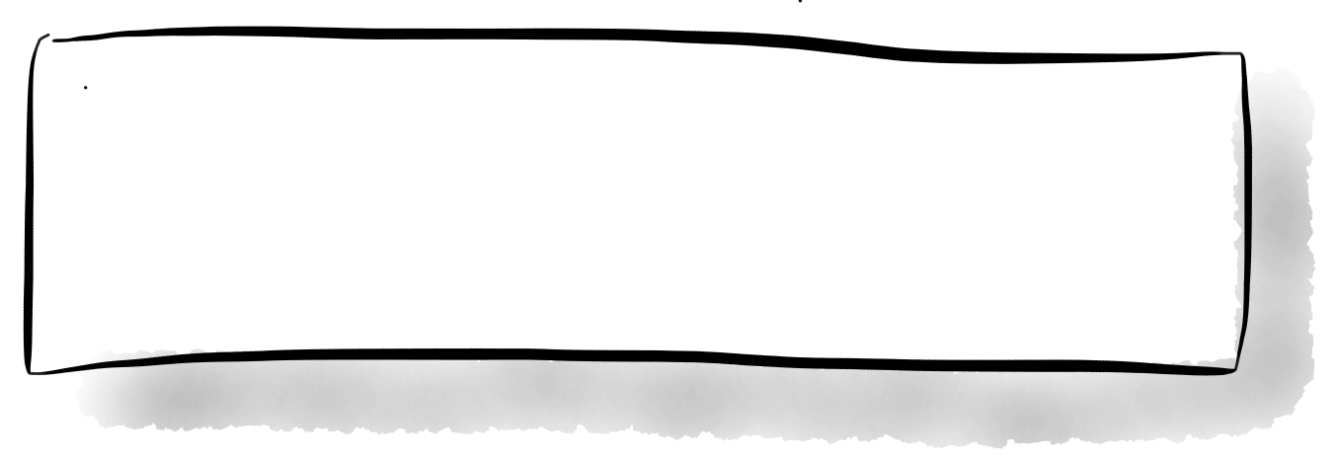

**Festplatte**



**Lüftung**



**Arbeitsspeicher**



**Mainboard**



**Verbindungskabel Daten**



**Verbindungskabel Strom**



**Netzteil**



**WLAN-PCI-Card**

